ABSTRACT. Эти задания помогут вам понять и использовать регулярные выражения для решения различных задач обработки текста в Python.

Mirza Eugeniu, SCE-252.python

Лабораторная работа: Задания по регулярным выражениям в Python

Задание 1: Проверка начала строки
Напишите функцию check_start(), которая проверяет, начинается ли строка с указанного слова (например, "Python"). Используйте регулярное выражение и функцию re.match() для реализации проверки. Функция должна возвращать сообщение, указывающее, начинается ли строка с этого слова.
Пример:
import re

def check_start(text, word):
pattern = fr"^{word}"
if re.match(pattern, text):
return f"Строка начинается с '{word}'"
else:
return f"Строка не начинается с '{word}'"

# Пример тестирования
print(check_start("Python - это язык программирования.", "Python"))

CAPTURA
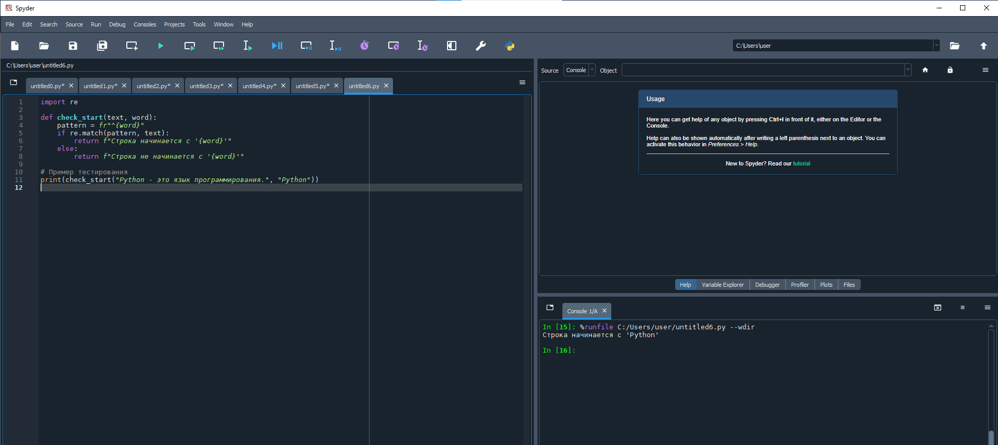

Задание 2: Поиск номера телефона
Напишите функцию find_phone_number(), которая находит номер телефона в формате XXX-XXX-XXXX в строке. Используйте функцию re.search() для поиска первого совпадения. Функция должна вернуть найденный номер телефона, если он присутствует в строке.
Пример:
import re

def find_phone_number(text):
pattern = r"\d{3}-\d{3}-\d{4}"
result = re.search(pattern, text)
if result:
return f"Номер телефона найден: {result.group()}"
else:
return "Номер телефона не найден."

# Пример тестирования
print(find_phone_number("Позвоните по номеру 555-123-4567 для информации."))

CAPTURA

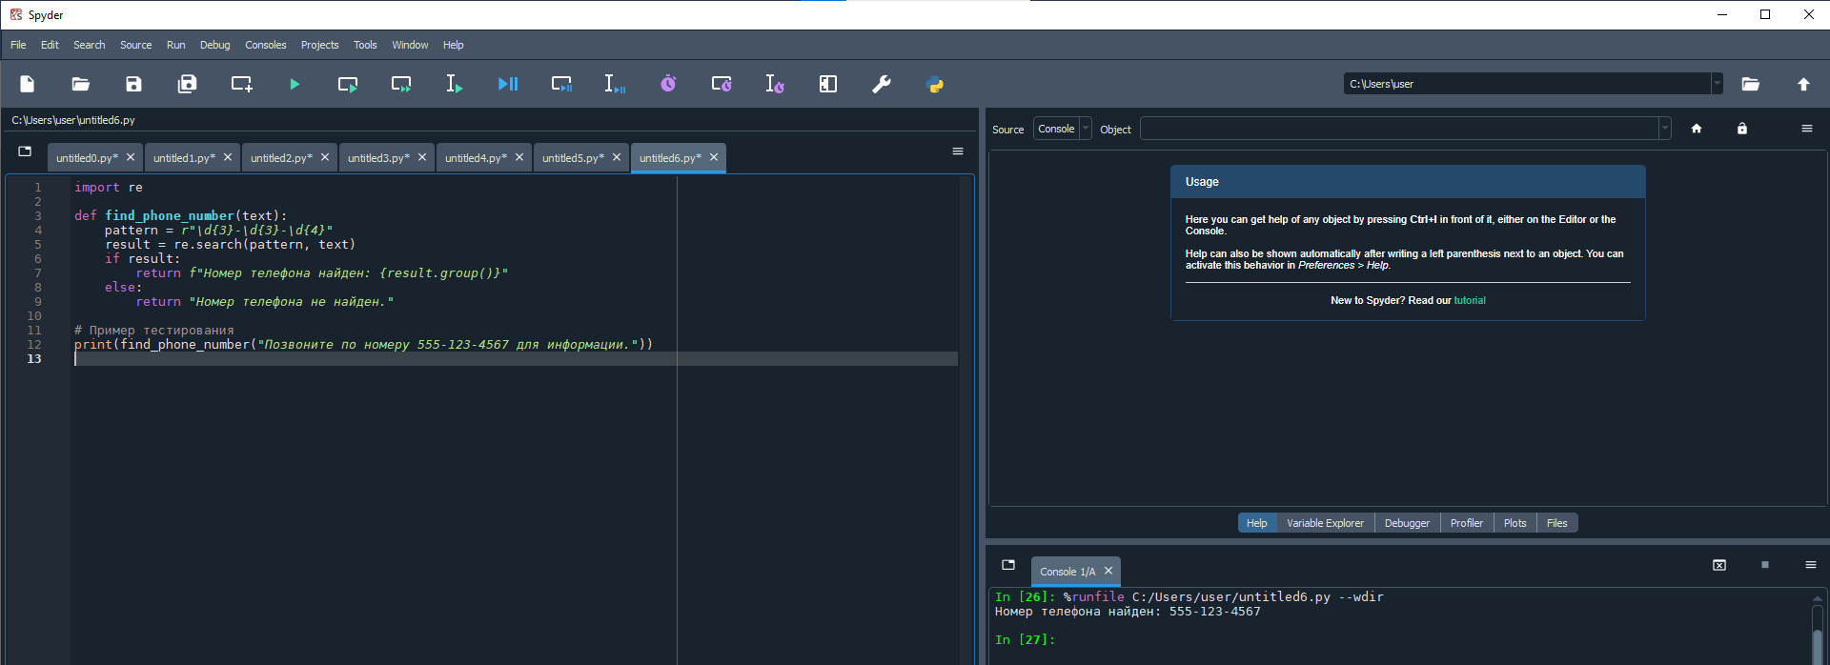

Задание 3: Нахождение всех email-адресов
Напишите функцию find_emails(), которая находит все email-адреса в строке. Используйте регулярное выражение для поиска всех email-адресов с помощью функции re.findall(). Функция должна возвращать список найденных адресов электронной почты.
Пример:
import re

def find_emails(text):
pattern = r"[a-zA-Z0-9_.+-]+@[a-zA-Z0-9-]+\.[a-zA-Z0-9-.]+"
emails = re.findall(pattern, text)
return emails

# Пример тестирования
print(find_emails("Мои email-адреса: test@example.com, user123@domain.org"))

CAPTURA
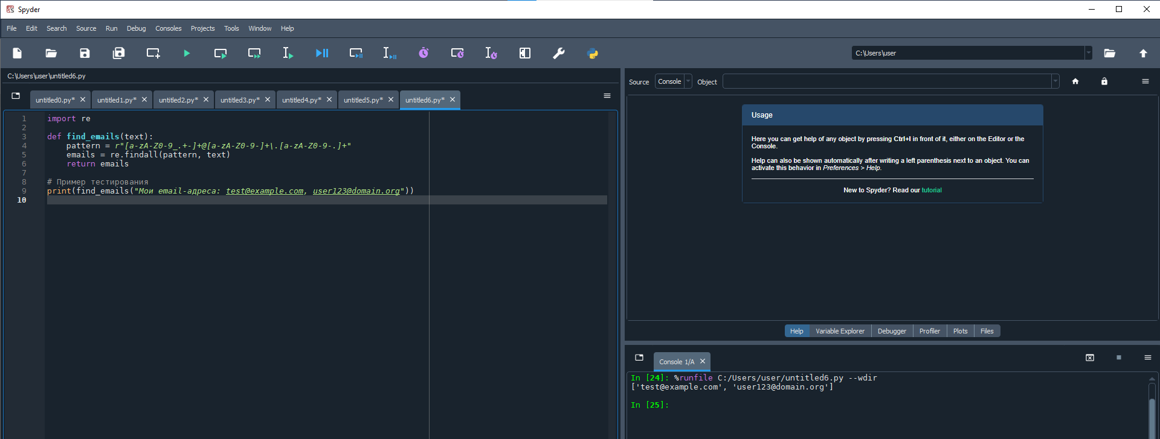

Задание 4: Проверка правильности введённого года
Напишите функцию validate_year(), которая проверяет, является ли введённый год корректным числом (4 цифры). Используйте регулярное выражение и функцию re.match(). Функция должна вернуть сообщение о правильности года.
Пример:
import re

def validate_year(year):
pattern = r"^\d{4}$"
if re.match(pattern, year):
return "Год введён правильно."
else:
return "Неверный формат года."

# Пример тестирования
print(validate_year("2025"))
print(validate_year("25"))

CAPTURA
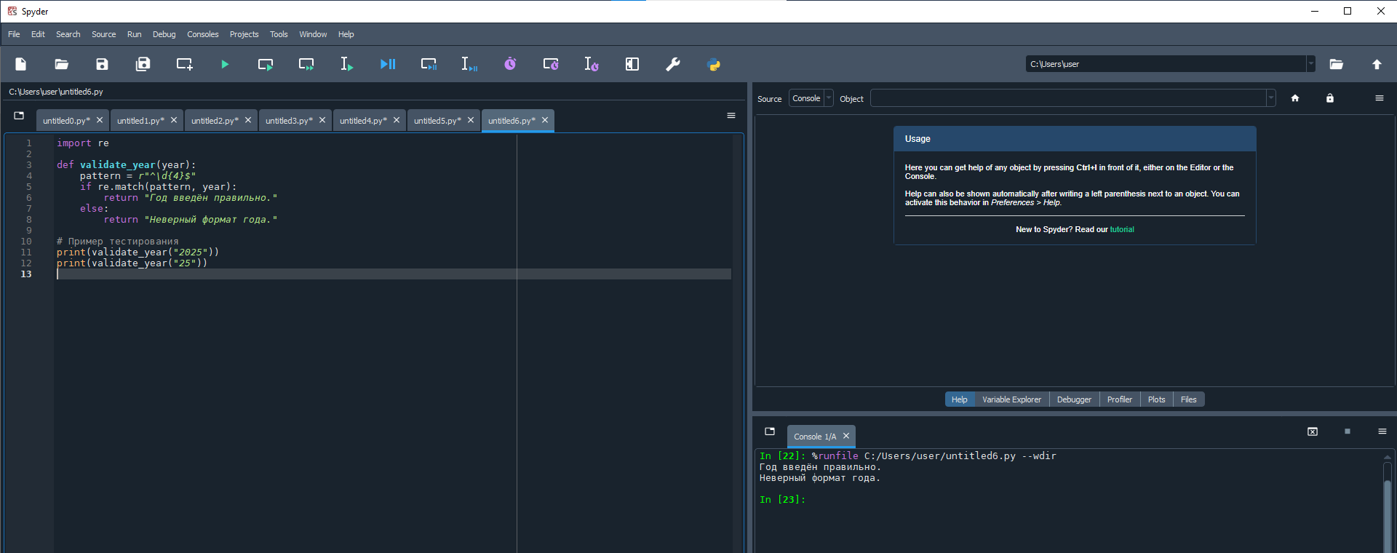

Задание 5: Замена всех пробелов на подчеркивания
Напишите функцию replace_spaces(), которая заменяет все пробелы в строке на подчеркивания с помощью функции re.sub(). Функция должна вернуть новую строку с заменёнными символами.
Пример:
import re

def replace_spaces(text):
pattern = r"\s+" # Ищем один или несколько пробелов
new_text = re.sub(pattern, "_", text)
return new_text

# Пример тестирования
print(replace_spaces("Это пример строки с пробелами."))

CAPTURA
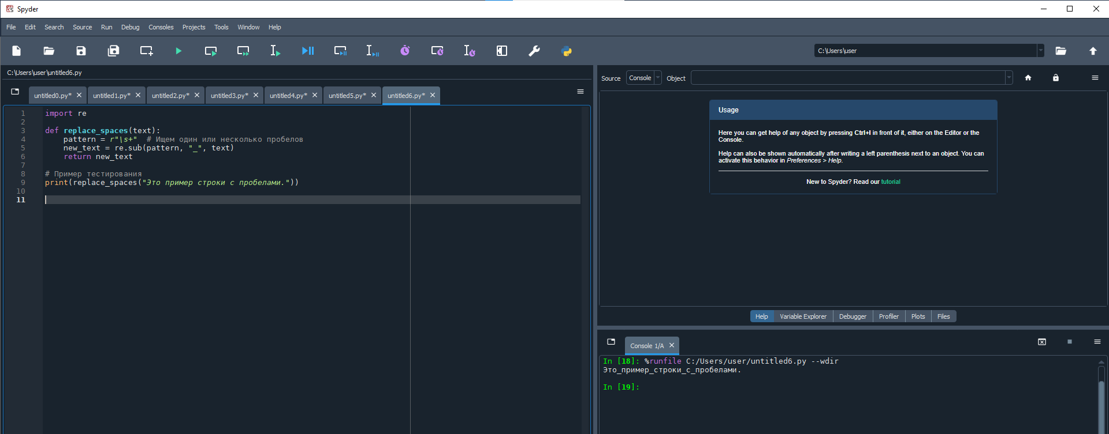

Задание 6: Разделение текста по предложениям
Напишите функцию split_sentences(), которая разделяет текст на отдельные предложения. Используйте регулярное выражение и функцию re.split() для разделения текста по точке, восклицательному знаку и вопросительному знаку.
Пример:
import re

def split_sentences(text):
pattern = r"[.!?]" # Разделитель — точка, восклицательный или вопросительный знак
sentences = re.split(pattern, text)
return [sentence.strip() for sentence in sentences if sentence]

# Пример тестирования
print(split_sentences("Это первое предложение. Вот второе! Как ты?"))

CAPTURA
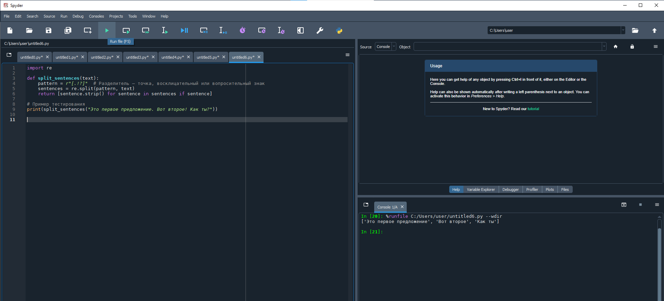

SARCINI PENTRU INDEPLINIRE IN CADRUL LUCRARII DE LABORATOR «EXPRESII REGULATE IN PYTHON»
I.
- Găsește toate numerele dintr-un text: Scrie o funcție care să extragă toate numerele dintr-un text dat.
- Verifică dacă un string este un număr de telefon valid: Creează o expresie regulată care să verifice dacă un număr de telefon are formatul corect (ex: 07XX-XXX-XXX).
- Verifică dacă o adresă de email este validă: Folosește o expresie regulată pentru a verifica dacă un string este o adresă de email validă.
- Înlocuiește toate spațiile multiple cu un singur spațiu: Scrie un script care să înlocuiască toate secvențele de mai multe spații cu un singur spațiu într-un text.
- Extrage toate cuvintele care încep cu o literă mare: Creează o expresie regulată care să extragă toate cuvintele dintr-un text care încep cu litera mare.
- Verifică dacă un string este un palindrom: Folosește expresii regulate pentru a verifica dacă un cuvânt sau frază este un palindrom (se citește la fel de la stânga la dreapta și invers).
- Înlocuiește toate aparițiile unui cuvânt cu altul: Scrie o funcție care să înlocuiască un cuvânt cu altul într-un text folosind expresii regulate.
- Extrage toate URL-urile dintr-un text: Creează o expresie regulată pentru a extrage toate URL-urile dintr-o pagină de text.
COD
import re
text = """Мир онлайн.
Ищи знания на https://www.khanacademy.org, следи за новостями в https://www.bbc.com и созидай.
Всё просто."""

pattern = r'https?://[^\s]+'
urls = re.findall(pattern, text)
print("Найденные url:")
for url in urls:
print(urls)
CAPTURA
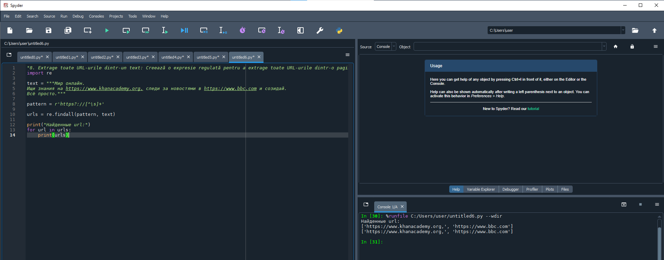
- Verifică dacă un cod poștal este valid: Scrie o funcție care verifică dacă un cod poștal respectă formatul corect (ex: 12345 sau 12-345).
- Găsește toate cuvintele care conțin cifre: Creează o expresie regulată care să extragă toate cuvintele care conțin cel puțin o cifră.
- Verifică dacă un cuvânt are doar litere mici: Scrie un script care să verifice dacă un cuvânt este format doar din litere mici.
- Verifică dacă un cuvânt este un cuvânt valid din vocabularul englezesc: Folosește o expresie regulată pentru a verifica dacă un cuvânt respectă regulile ortografice ale limbii engleze (ex: nu conține caractere speciale).
- Împărțirea unui text în propoziții: Scrie o funcție care să împartă un text în propoziții, folosind punctele și alte semne de punctuație.
- Verifică dacă un nume de utilizator este valid: Creează o expresie regulată care să verifice dacă un nume de utilizator este valid (ex: doar litere și cifre, lungime între 5 și 15 caractere).
- Extrage toate hashtag-urile dintr-un text: Scrie o funcție care să extragă toate cuvintele care încep cu simbolul # dintr-un text.
II.
- Extrage toate cuvintele care conțin exact 5 litere: Creează o expresie regulată care să extragă dintr-un text toate cuvintele care au exact 5 litere.
- Verifică dacă o adresă de email respectă formatul corect: Scrie o funcție care să verifice dacă o adresă de email respectă formatul corect, inclusiv validarea domeniului și a unui format standard.
- Verifică dacă un string conține doar caractere alfanumerice: Creează o expresie regulată care să verifice dacă un string conține doar litere și cifre (nu alte caractere speciale sau spații).
- Înlocuiește toate aparițiile unei secvențe de caractere cu un alt text: Scrie o funcție care să înlocuiască toate secvențele de caractere care sunt alcătuite din 2 sau mai multe litere cu un alt cuvânt.
- Găsește toate cuvintele care încep cu „un”: Creează o expresie regulată care să extragă toate cuvintele care încep cu „un” (de exemplu: „unicorn”, „unele” etc.).
- Verifică dacă un text conține doar caractere ASCII: Scrie o expresie regulată care să verifice dacă un text conține doar caractere din setul ASCII (caracterele cu coduri între 0 și 127).
- Verifică dacă un string este un număr întreg pozitiv sau negativ: Creează o expresie regulată care să verifice dacă un string este un număr întreg (positiv sau negativ), cu sau fără semn (- sau +).
- Extrage toate cuvintele care conțin cel puțin o vocală: Scrie o funcție care să extragă toate cuvintele dintr-un text care conțin cel puțin o vocală (a, e, i, o, u).
COD
import re
text = """Lorem ipsum dolor sit amet, consectetur adipiscing elit.
Sed do eiusmod tempor incididunt ut labore et dolore magna aliqua.
Ut enim ad minim veniam, quis nostrud exercitation ullamco laboris nisi ut aliquip ex ea commodo consequat."""

pattern = r'\b\w*[aeiouy]\w*\b'

vowel = re.findall(pattern, text)

print("Слова с глассными буквами:")
for vow in vowel:
print(vow)
CAPTURA
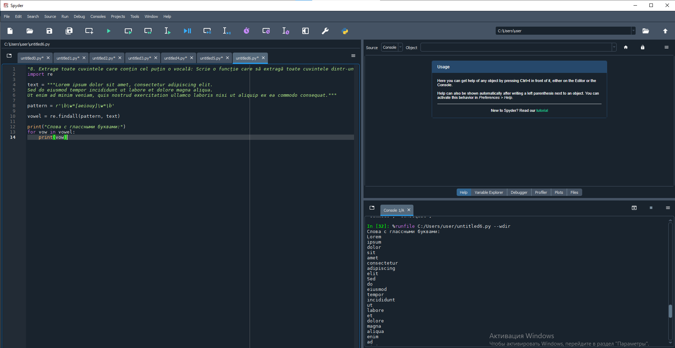

- Verifică dacă un string respectă formatul unui număr de card bancar: Creează o expresie regulată care să verifice dacă un string are formatul unui număr de card bancar (de exemplu: 1234 5678 9876 5432).
- Extrage toate datele într-un format DD/MM/YYYY: Scrie o expresie regulată care să extragă toate datele dintr-un text care au formatul „DD/MM/YYYY” (de exemplu: 25/12/2025).
- Verifică dacă o parolă este validă: Creează o expresie regulată care să verifice dacă o parolă respectă cerințele minime: cel puțin 8 caractere, conține litere mari, litere mici și cel puțin o cifră.
- Extrage toate cuvintele care se termină cu „ing”: Scrie o expresie regulată care să extragă toate cuvintele dintr-un text care se termină cu „ing” (ex: running, dancing).
- Verifică dacă un string conține un număr de telefon valid din formatul internațional: Creează o expresie regulată care să verifice dacă un număr de telefon are formatul corect pentru un număr internațional (ex: +40 123 456 789).
- Găsește toate secvențele de caractere care conțin 3 cifre consecutive: Scrie o expresie regulată care să extragă toate secvențele de 3 cifre consecutive dintr-un text.
- Verifică dacă un string conține un URL valid: Creează o expresie regulată care să verifice dacă un URL respectă formatul corect (ex: http://www.example.com sau https://subdomain.example.org).
III.
- Validarea unui număr de telefon internațional cu mai multe formate: Creează o expresie regulată care să valideze un număr de telefon internațional care poate include diferite formate (ex: +40 123 456 789, (40) 123-456-789, 40-123-456-789).
- Extrage toate numerele în format zecimal și fracțional: Scrie o funcție care să extragă toate numerele dintr-un text, incluzând numere întregi, zecimale (ex: 12.34) și fracționare (ex: 1/2, 3/4).
- Detectarea datelor într-o formă personalizată: Creează o expresie regulată care să extragă datele care au formatul YYYY-MM-DD sau DD/MM/YYYY, dar și formate alternative, cum ar fi Month Day, Year (ex: January 1, 2025).
- Extrage toate adresele URL valide dintr-un text, incluzând și subdomenii și porturi: Scrie o expresie regulată care să extragă URL-uri ce includ subdomenii și porturi, de exemplu: https://sub.domain.com:8080/path.
- Verificarea unui IP privat sau public: Creează o expresie regulată care să verifice dacă un IP este în intervalele de adrese private sau publice. De exemplu, IP-urile din intervalele 10.0.0.0 - 10.255.255.255, 172.16.0.0 - 172.31.255.255 și 192.168.0.0 - 192.168.255.255 sunt private.
- Verifică dacă un string este o propoziție validă (măsurată prin punctuație, majuscule și spații): Scrie o expresie regulată care să verifice dacă un string este o propoziție validă, cu început cu literă mare și terminată cu un semn de punctuație (., ?, !).
- Validarea unui cod de produs cu format specific (de ex., coduri de bare sau coduri de produs alfanumerice): Creează o expresie regulată care să valideze codurile de produs într-un format specific, de exemplu: ABC-123-XYZ sau 123456789012.
- Detectarea unui număr de card bancar, incluzând validarea Luhn: Scrie o expresie regulată care să valideze numerele de card bancar în format standard și să implementezi validarea Luhn (algoritmul pentru verificarea corectitudinii unui număr de card).
COD
import re

def get_valid_cards(text):
# Ищем от 13 до 19 цифр, между которыми могут быть пробелы или дефисы
found = re.findall(r'\b(?:\d[ -]*?){13,19}\b', text)
valid = []
for card in found:
# Чистим от всего, кроме цифр
digits = [int(d) for d in re.sub(r'\D', '', card)]
# Алгоритм Луна
check_sum = 0
reverse_digits = digits[::-1] # Переворачиваем
for i, d in enumerate(reverse_digits):
if i % 2 == 1: # Удваиваем каждую вторую цифру
d *= 2
if d > 9: d -= 9
check_sum += d

if check_sum % 10 == 0:
valid.append(card)
else:
print(f"Формат верный, но сумма Луна не сошлась: {card}")
return valid

# ТЕСТ (номер ниже — валидный тестовый номер Visa)
test_text = "Мой номер 4532 0151 1283 0361, другой 4868 7191 9682 9038"
print("Результат:", get_valid_cards(test_text))
CAPTURA
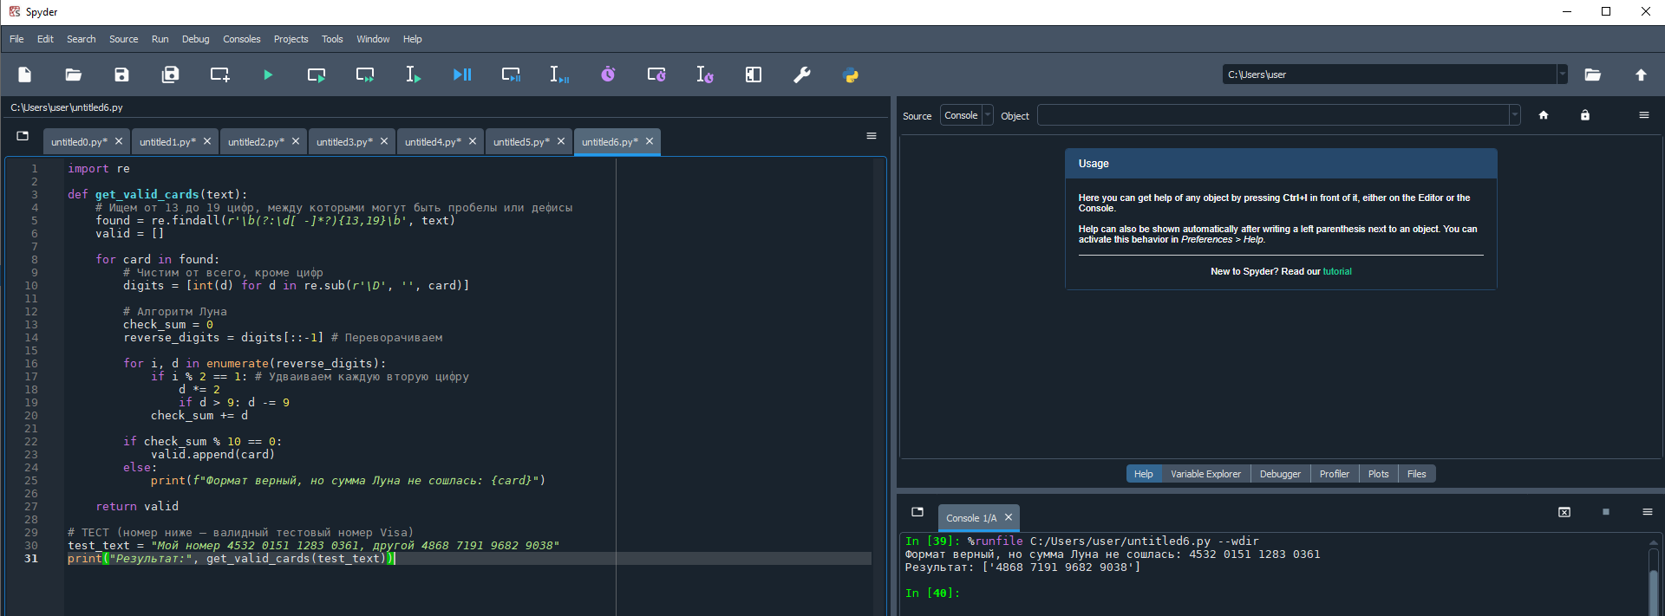
- Extrage toate instanțele de cuvinte care conțin cel puțin două litere majuscule consecutive: Creează o expresie regulată care să extragă toate cuvintele dintr-un text care conțin cel puțin două litere mari consecutive (ex: ThIs, FoRm).
- Determinarea unui format complex de dată și oră: Scrie o expresie regulată care să extragă date și ore în formate multiple (de exemplu: 2025-03-17 14:30:45, March 17, 2025 2:30 PM, 17/03/2025 14:30).
- Extrage toți hash-urile de tip SHA-256 dintr-un text: Creează o expresie regulată care să extragă toate hash-urile în format SHA-256 dintr-un text (un string alfanumeric de 64 de caractere hexazecimale).
- Validarea unui nume complet: Creează o expresie regulată care să valideze un nume complet (prenume și nume), asigurându-te că ambele părți conțin doar litere și sunt separate de un singur spațiu. De asemenea, numele trebuie să înceapă cu literă mare.
- Detectarea unui string în care cuvintele sunt separate prin mai multe tipuri de delimitatori (spațiu, punct, virgulă, semnul „&”): Scrie o expresie regulată care să detecteze cuvintele dintr-un text, chiar dacă acestea sunt separate de punctuație diversă (spațiu, punct, virgulă, semnul „&”).
- Verifică dacă un URL conține parametri de interogare: Scrie o expresie regulată care să verifice dacă un URL conține parametri de interogare (de exemplu: https://www.example.com/page?param1=value1&param2=value2).
- Validarea unei adrese IP și a unui port într-un URL: Creează o expresie regulată care să valideze un URL ce conține o adresă IP și un port, de exemplu: http://192.168.1.1:8080 sau http://[2001:0db8:85a3:0000:0000:8a2e:0370:7334]:443.

